Basale filmiske virkemidler

1. Filmens komposition
En film sættes sammen af en lang række enkelte filmoptagelser. Når man optager en film, kan man have optaget mange timer film (det kan være op til hundreder). Måske kommer mange handlingsstykker ikke med i den endelige film. Og hver indstilling kan gennemspilles og optages mange gange (instruktør og klipper vælger så den optagelse de mener, er bedst). Disse optagelser skal sættes sammen til den endelige film på typisk 1 ½ til 2 timers varighed. Denne helt fysiske proces foregår ved at man sætter en række optagelser sammen. Man klipper dem sammen. Klipningen både adskiller og forbinder. De enkelte indstillinger adskilles, og de sættes sammen til en helhed.
Den mindste enhed i en film er indstillingen. Dette kaldes også nogle gange et klip. Indstillingen (klippet) er det stykke film vi ser mellem to klip. Hver indstilling/klip indeholder et sammenhængende forløb fra den oprindelige optagelse (vi ser i real time det der sker mens der blev optaget). En indstilling kan vare fra få sekunder til flere minutter (i sjældne tilfælde). Korte indstillinger og dermed mange klip indikerer som regel action. Og det er kendetegnende for spændingsfilm og action-film. Lange indstillinger og relativt få klip giver en rolig og dvælende film.
Et klip er som nævnt et spring mellem to indstillinger. Ofte lægger vi som tilskuere ikke mærke til at der klippes. Der er en tendens til at mange nyere film har kortere og kortere indstillinger. Klipperytmen er hurtigere. Og det kan have den effekt at vi oplever ældre film som langsomme og omstændige.
En række sammenklippede indstillinger udgør en handlingsblok. Sådan en handlingsblok kaldes en scene. En større handlingsblok sat sammen af et antal scener er en sekvens. Dette kan sammenlignes med et kapitel i en roman. Et vist antal sekvenser giver så den endelige film. Nogle gange giver en scene og en sekvens sig selv. Det kan fx ses i et markant skifte i tid og sted. Andre gange kan det være lidt svært at afgøre hvor den enkelte scene og sekvens er. (På de fleste dvd-film kan man gå ind i kapiteloversigt og se de enkelte scener der nogle gange navngives.) Det er under alle omstændigheder givtigt at prøve at afgøre hvor scenerne og sekvenserne er. Det bliver afgørende for en undersøgelse af den enkelte films opbygning – dens komposition. Hvis man f.eks. vil lave en kompositionsanalyse efter berettermodellen, er man nødt til at bruge begreberne ”scene” og ”sekvens”.
Man kan forestille sig en film der handler om en familie og dens forhold og udvikling. Et sted i filmen tager familien på skovtur sammen med en anden familie. Dette stykke i filmen vil være en sekvens. I denne sekvens er den ene families søn og den anden families datter ude at bade i en sø. Dette filmstykke vil være en scene.
Et konkret eksempel kan hentes fra Blinkende lygter (2000). En berømt scene i denne film er der hvor man puster æg, og Hanne får en på hovedet af Thorkild. Denne scene er en del af en lidt længere sekvens hvor bandemedlemmerne laver noget sammen. Bl.a. er de ude at bade nøgne.
En række sekvenser med forskellige handlingsenheder udgør så den hele film.
Indstilling → scene → sekvens → film
Begreb | Forklaring | Eksempel
Indstilling (klip) | En filmoptagelse med samme længde som da den blev optaget. Dvs. at der ikke klippes i en indstilling. | Man kan forestille sig en person der er ved at lave mad. Der filmes uafbrudt mens vedkommende er ved at skrælle løg.
Scene | Sammensætningen af en række indstillinger til et lille handlingsstykke der foregår samme sted og på samme tidspunkt. | Indstillingen med at der skrælles løg sættes sammen til en scene hvor maden laves.
Sekvens | Et selvstændigt handlingsstykke i den enkelte film. | Scenen med madlavningen er en del af en handlingsenhed hvor en familie spiser mad, og en vigtig diskussion udspiller sig. Denne sekvens er igen en selvstændig enhed i en hel film.

2. En films begyndelse

Establishing shot
Ofte starter en film (eller en scene) med et totalbillede af den lokalitet vi befinder os i. Det kan være en by: et billede af Eiffeltårnet indikerer fx at vi befinder os i Paris. Det kan være en flot villa, et almindeligt parcelhus eller lign. Dette kaldes establishing shot, og det skal etablere filmen (eller den enkelte scene) så seeren er med på hvor filmen udspiller sig i tid og rum. Efter establishing shot klippes der ofte til nærbilleder af personer der måske begynder en samtale. Vi ved så i hvilken kontekst samtalen og handlingen foregår. I dokumentarfilmen Blodets bånd (2013) ser vi i starten et almindeligt dansk parcelhuskvarter i en dansk provinsby som kameraet bevæger sig igennem. Langsomt nærmer vi os et gult hus, og ved dørmåtten ser vi en figur af en skildpadde med påskriften ”Velkommen”. Starten fortæller os at vi befinder os i et helt almindeligt boligkvarter. I en analyse vil man lægge vægt på hvordan dette bliver en kontrast til filmens indhold om overgreb, svigt m.m.
Anslag
Når en film starter, bliver vi som regel præsenteret for en række vigtige informationer i forhold til hele filmen. I establishing shot etableres tid og sted ofte. I dette eller kort efter ser vi en eller flere af de personer vi skal følge i filmen. I anslaget ser vi hovedpersonen (eller hovedpersonerne) i en eller flere situationer der markerer filmens tematik eller konflikt. Måske gør eller siger personerne noget der karakteriserer dem. Måske befinder de sig i situationer der bliver afgørende for deres videre liv osv. En sådan start kaldes anslaget, og som ordet siger, slår den noget an – tematik, karakteristik og lignende. Anslaget kan også indeholde centrale symboler eller være symbolsk i sig selv. Det er derfor vigtigt at lægge mærke til anslaget i en film. Og en næranalyse af en films anslag kan ofte give mening i forhold til en analyse af filmen som helhed. Hvis man bruger berettermodellen, er anslaget en vigtig del af analysen. Men uanset om man kan bruge berettermodellen eller ej, er en films anslag vigtig. Efter anslaget præsenteres vi for vigtige personer og evt. sted/steder. Dette glider ofte over i en uddybning hvor vi dels får mere at vide om personer, og hvor en konflikt viser sig. Ved point of no return har konflikten nået et afgørende punkt hvorfra der ikke er nogen vej tilbage. Vi har nået et vendepunkt. Herefter optrappes konflikten frem mod et klimaks hvor konflikten afgøres og løses. Ved udtoningen er man nået ud på den anden side af konflikten og en ny (ofte afklaret) situation er opstået. Ikke alle elementer i berettermodellen kan nødvendigvis bruges. Men det er vigtigt at holde øje med anslag, point of no return og klimaks.
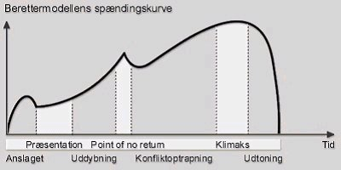

3. Kameraet og kamerabevægelser

Når man optager en film, sker det med et kamera, og dette kan på en række måder sammenlignes med det menneskelige øje. Flere af de bevægelser man arbejder med i filmoptagelser, kan sammenlignes med de bevægelser man gør med hovedet når man bevæger blikket.
Når kameraet bevæger sig fra side til side (som hvis man drejer hovedet), kaldes det panorering. Hvis kameraet står fast, og det fx følger en person der kommer gående, panoreres der. Kameraet kan bevæge sig op og ned (som hvis man løfter og sænker hovedet), og det kaldes tiltning. Kameraet kan også følge en person. Det kan ske ved at kameraet bevæger sig på nogle skinner, man har lagt ud. Dette kaldes travelling. Endvidere kan kameraet være anbragt på en kran og på den måde være meget bevægeligt (op og ned, til siden osv.). Stor bevægelighed kan også fremkomme ved at man har kameraet på en bil, i en helikopter, i en drone o.l. I dag har man ophæng til at sætte filmkameraet i der gør at kameraet (og dermed optagelserne) ikke ryster. Det betyder at man kan optage store heltotalbilleder fx af en by set oppefra (top-down). Dette benyttes eksempelvis en del i tv-serien Broen (2011 + 2013).
Der kan også filmes med et såkaldt håndholdt kamera. Filmkameraer til spillefilm er relativt store og tunge og derfor filmes der ved at kameraet bæres på skulderen af fotografen. I de såkaldte dogmefilm (efter Dogmemanifestet 1995) filmes der med håndholdt kamera. Det gælder fx den første dogmefilm, Festen (1998). Her får det håndholdte kamera en dokumentarisk virkning, og det vi ser virker ”ægte” og rystet som optagelser taget til privatfester. Der kan også være enkeltscener i film der er med håndholdt kamera. Her kan det være for at scenen skal virke dokumentarisk eller for at understrege noget ved hjælp af de rystede optagelser.
Kameraet optager billeder ved hjælp af en linse (som øjet har en linse). Og ved hjælp af linsen kan noget være i fokus og andet holdes ude af fokus. På den måde kan man styre seerens opmærksomhed.
Med en bestemt kameralinse kan man zoome. Det vil sige at man fra en fast kameraposition kan ”trække” noget der er langt væk, tættere på. Man kender det fra almindelige fotografiapparater der også kan have en zoomfunktion. Når man med et filmkamera zoomer, betyder det at dybdeskarpheden sløres. Det er svært at se hvor langt der er mellem elementerne i billedet i dybden. Dette udnyttes fx i gyserfilm eller thrillere hvor nogle forfølges og spændingen bl.a. går ud på hvor langt forfølger og forfulgte er fra hinanden. Det udnyttes meget effektfuldt i slutningen af Motorsavsmassakren (1974). I Klovn the Movie (2010) forfølges Casper og Frank i kano på en af Silkeborgsøerne. Denne scene er filmet med zoomlinse, og også her er vi i tvivl om hvor langt der er mellem forfølgerne og Casper og Frank.
Begreb | Forklaring | Eksempel
Panorering | Kameraet bevæger sig fra side til side om sin egen akse – som hvis man drejer  hovedet.  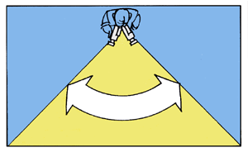 | Kameraet står stille og følger en person der løber forbi.
Tiltning | Kameraet bevæger sig op og ned – som hvis man løfter og sænker hovedet.  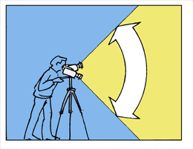 | Kameraet filmer en persons ansigt og bevæger sig ned og filmer personens sko.
Travelling | Kameraet bevæger sig horisontalt fx på nogle udlagte skinner (kameraet sidder på en vogn – en dolly).  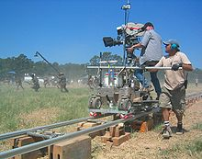 | Kameraet følger to personer der snakkende kommer gående hen ad gaden.
”Bevægelighed” | Generelt er der flere muligheder for at kameraet kan bevæge sig meget fx på en kran, i en helikopter, i en drone, en bil m.m. Håndholdt kamera giver også stor bevægelighed. | I slutningen af Blinkende lygter løfter kameraet sig op over den kro som filmens hovedpersoner har etableret, og filmer kroen og et vajende Dannebrog oppe fra.
Håndholdt kamera | Kameraet bæres af filmens fotograf (ofte på skulderen) og er på den måde meget bevægeligt og kan give et uroligt billede.  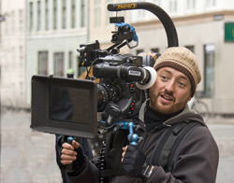 | Kameraet kan fx bevæge sig mellem personer der snakker. Ofte får håndholdt kamera en dokumentarisk virkning. Det er som om vi er midt mellem filmens personer.
Fokus | Skarphed i billedet mens andet i billedet er uskarpt.  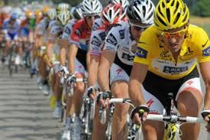 | Forreste cyklist er i fokus.  Eller:  En person bagerst i billedet kan være i fokus, mens en person forrest er uskarp. Dette kan signalere et styrkeforhold.
Zoom | Kameraet står stille og ”henter” noget fjernt frem i billede. Dybde udviskes. | I starten af Blinkende lygter ser vi de fire venner på vej hen mod en lastbil. De er filmet forfra og med zoomlinse. Det betyder at vi ikke kan se hvor langt der er hen til lastbilen, og der er noget nærmest svævende over billedet (pga. den manglende dybdeskarphed). Dette er en intertekstuel henvisning til westernfilmen Den vilde bande (1969).
4. Synsfelt (afstand)
Synsfeltet handler om hvor meget i billedet vi kan se. Der skelnes overordnet mellem total, medium og nærbillede. Totalbilledet dækker et stort område og vil fx rumme personer i et landskab eller et bybillede. Medium har en hel person i billedet (det kan være i et rum, i en gade eller lign.), og nærbilledet vil f.eks. have en persons ansigt. De nævnte kategorier er overordnede kategorier der har underkategorier, og desuden er grænserne mellem kategorierne/begreberne flydende. En underkategori er close up som er et ultranærbillede, og en anden underkategori er supertotal /heltotal der kan rumme billedet af en hel by eller et større landskab. Det vigtige i forbindelse med synsfelt er at vi lægger mærke til hvor meget i billedet der er med og hvilken betydning det har. (Se begrebsoversigt på næste side.)
Synsfeltet kan skifte ved at man klipper. Fx kan man have et totalbillede af to i en revolverduel (i Once upon a time in the West, 1968) hvorefter der klippes til et close up af et billede af øjnene hos duellanterne. Dette er med til at skærpe spændingen. Men synsfeltet kan også skifte ved at man zoomer med kameraet. F.eks. kan man i medium se en person sidde og læse. Dette ser man i et stykke tid hvorefter kameraet næsten umærkeligt begynder at zoome ind på personen. Dette vil typisk indikere at der sker noget i personens indre (han er blevet opmærksom på noget i sin læsning). Som seer lægger vi ikke nødvendigvis mærke til skiftet i synsfeltet. Men pointen er at det virker på det ikke-bevidste plan.
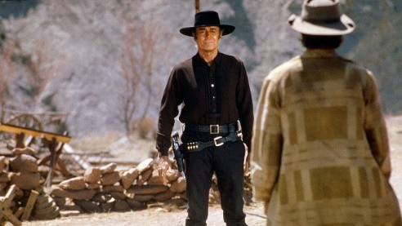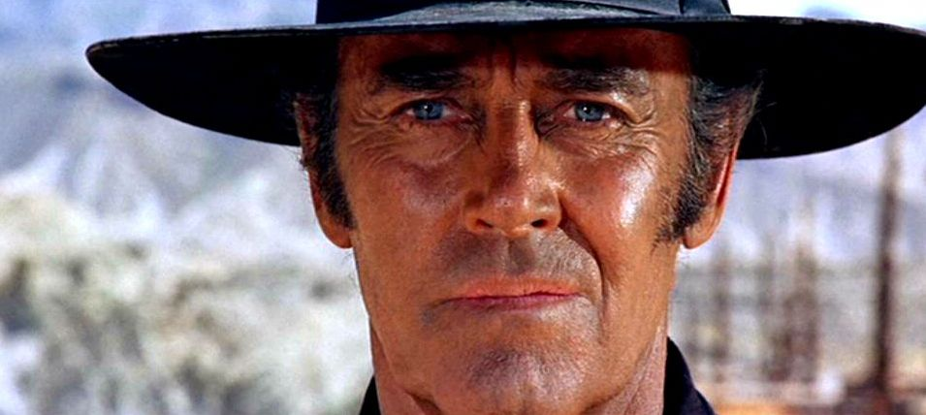
Begreb | Forklaring | Eksempel
Close up / ultranær | Meget tæt nærbillede fx af et par øjne.
Nærbillede | Tæt billede fx af et hoved eller hoved og overkrop.
Medium / halvnær | Billede af en person eller det meste af en person.
Halvtotal | Billede af en person og de nærmeste omgivelser.
Total | Personer i et landskab eller i et bybillede.
Supertotal / heltotal | Et billede hvor mennesker blot er små objekter.

5. Synsvinkel/perspektiv

Synsvinkel handler om hvorfra kameraet ”ser” (filmer). Normalperspektivet er øjenhøjde. Det vil sige at man er i øjenhøjde med de personer der er i billedet. Eller det man ser (det kan fx være et hus) ses fra øjenhøjde (som det vil være for en almindelig voksen person). Hvis vinklen er lav i forhold til normal, taler man om frøperspektiv, og hvis vinklen er høj, taler man om fugleperspektiv. Disse perspektiver kan forandres meget. Man kan have en svag fugl eller frø, og man kan have en kraftig. Og man kan naturligvis have grader imellem dette.
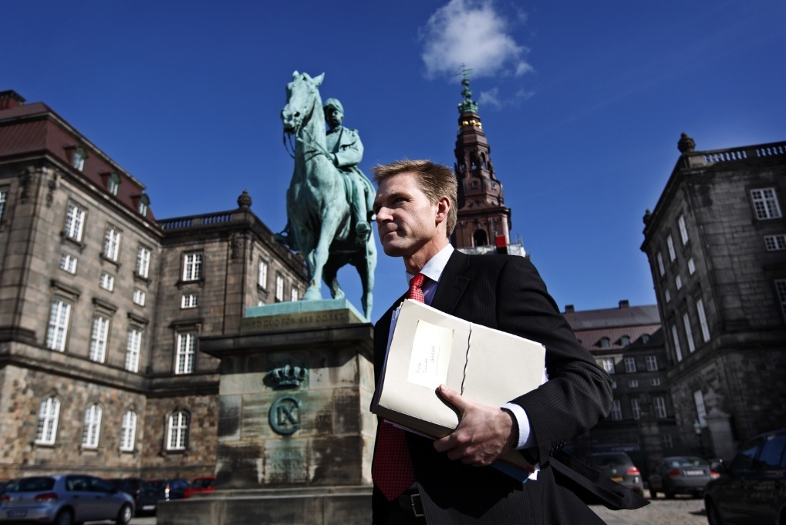

Synsvinklen kan være meget betydningsbærende. Normalt vil man fx sige at en person der filmes frøperspektiv, vil fremstå som dominerende o.l., og en person der filmes i fugleperspektiv vil fremstå som lille og svag. Men også her er det vigtigt at analysere ud fra konteksten.
Også synsvinklen kan skifte inden for den samme indstilling. I en scene fra den danske film Johnny Larsen (1979) ses faderen filmet i normalperspektiv. Han har fået en forfremmelse stillet i udsigt, men i scenen får han indirekte at vide at en anden har fået stillingen. Da dette går op for ham, hæver kameraet sig så vi ser faderen i fugleperspektiv. Han er nu ydmyget og den ”lille”.
Begreb | Forklaring | Eksempel
Normalperspektiv | Kameraets ”syn” er i øjenhøjde. | 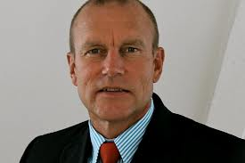
Frøperspektiv | Kameraet befinder sig under øjenhøjde.  Eksempel:  I Once upon a Time in The West filmes skurken Frank med svagt frøperspektiv da han trækker revolveren for at skyde en dreng. | 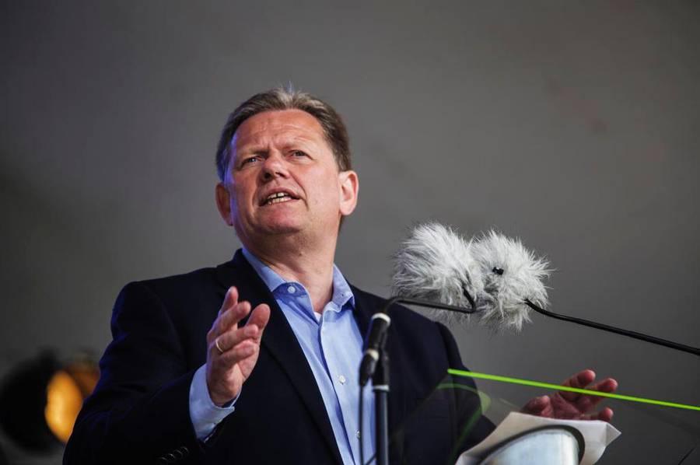
Fugleperspektiv | Kameraet befinder sig over øjenhøjde.  Eksempel:  I Once upon a Time in The West filmes drengen der er ved at blive skudt, med fugleperspektiv. | 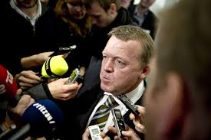

6. Lyd
Selv om film er billeder og billeder i bevægelse, spiller det lydlige en stor og i mange tilfælde afgørende rolle. Lyden er stemningsskabende og kan være med til at styre seernes opmærksomhed og indimellem være med til at manipulere med seerne. Et berømt eksempel på det stemningsskabende er brusebadsscenen fra Hitchcocks Psyco (1960). Her lyder en høj skinger, nærmest skrigende, violinlyd mens en kvinde bliver stukket ihjel. Spiller man scenen uden lyd, fungerer den nærmest ikke og er stort set ikke uhyggelig. I Steven Spielbergs ”Jaws” (1975) lyder et bestemt violinstykke når hajen nærmer sig. Som tilskuere vænner vi os ubevidst til denne lyd og venter hajen når musikstykket lyder. Det betyder at vi bliver bange og holdes i en spændingstilstand når musikstykket lyder uden at hajen nødvendigvis kommer. Denne måde at bruge lyd på kaldes asynkron lyd, fordi lyden ikke er en ’naturlig’ del af scenen.
Synkron lyd er lyd som er en del af det, der er i billedet. Det vil sige at det er noget lyd som personerne i filmen også hører. Det kan være musik fra en radio. Men det kan naturligvis også være alle mulige andre former for lyd som vi kender fra dagligdagen. Det er imidlertid vigtigt at understrege at også den synkrone lyd er valg fra instruktørens side. Også den synkrone lyd er med til at forme filmens udtryk og betydning.
Underlægningsmusik er asynkron lyd og er en væsentlig del af det stemningsskabende. Ved mange store filmproduktioner er der skrevet musik til den enkelte film. Visse komponister har skabt sig en karriere som filmkomponister, og nogle komponister har i en række film arbejdet sammen med den samme instruktør (Hitchcock og Bernard Herrman, Sergio Leone og Ennio Morricone, Steven Spielberg og John Williams). Visse film har også et filmtema – dette kaldes filmens score. I Danmark har Bent Fabricius Bjerre lavet kendte musiktemaer til fx Matador og Olsen-banden. Man behøver bare at høre få sekunder af temaet til Olsen-banden så ved man hvad det handler om, og man kan genkalde sig personer og situationer fra filmene.
Man kan også bruge eksisterende musik som underlægningsmusik. Bachs smukke Air bruges meget stemningsfuldt i gyseren Seven (1995). Lars von Trier bruger klassisk musik i anslagene til både Antichrist (2009) (Händel) og Melancholia (2011) (Wagner). En instruktør som Quentin Tarantino er kendt for at være meget kreativ i brugen af eksisterende musik. I Inglourious Basterds (2009) bruges fx David Bowies musiknummer Cat People (Putting out fire with Gasoline) meget effektfuldt da hovedpersonen er ved at brænde sin biograf (og dermed en flok topnazister) af.
Dialogen er en del af den synkrone lyd, men det kan ofte være værd at lave en særskilt analyse af dialogen når samtaler mellem personer er en stor del af filmen. Her kan man hente analysebegreber fra samtaleanalyse og sproghandlinger. Fx er mange franske film båret af meget dialog, og en stor del af filmenes udtryk og betydning kommer således frem via dialogen. Også i Woody Allens film er dialogen vigtig. Ofte er hans hovedpersoner intellektuelle for hvem meninger og diskussioner spiller en stor rolle.
Dialogen kan dog også have andre effekter. I Quentin Tarantinos film er der ofte groteske surrealistiske dialoger (fx i Pulp Fiktion (1994)). Dette er med til at give en karakteristik af personerne og understrege det groteske univers vi befinder os i. Det samme kan vi møde i en film som Blinkende lygter (2000). Her er en del af dialogen grotesk bl.a. fordi personerne taler totalt forbi hinanden. Hovedpersonens kæreste snakker om at normale mennesker går i Tivoli hvorefter hovedpersonen svarer at der er meget sjovere på Bakken og dermed ikke reagerer på hensigten med talen om hvad ”normale” gør. Hermed viser han at han intet har forstået af pointen.
Traditionelt er filmmediet et meget amerikansk medie, og det betyder at langt de fleste film er på engelsk - også ikke-amerikanske film. Det kan have den effekt at hvis man har personer der taler andre sprog end engelsk, kan det i sig selv have en konnotativ virkning. Fx kan tysk konnotere noget autoritært (halv-nazistisk), fransk kan konnotere noget ”fint” og intellektuelt osv.
Desuden kan en dialog være uden reel betydning og blot fungere som en slags lydtæppe.
Begreb | Forklaring | Eksempel
Synkron lyd | Lyd der stammer fra en lydkilde i filmen/billedet. Filmens personer vil som regel også kunne høre lyden. | I den danske film Hvidstengruppen (2012), om en modstandsgruppe under besættelsen, hører filmens hovedpersoner en central radiotale af den danske statsminister. Både filmens personer og filmens seere hører talen.
Asynkron lyd | Lyd der ikke stammer fra selve filmen (filmens personer kan ikke høre lyden). Lyden er en del af filmens samlede udtryk. | Fx et romantisk eller melankolsk musiktema der understreger hhv. kærlighed og sorg.
Underlægningsmusik | Er asynkron lyd og fungerer stemningsskabende. Nogle film har filmmusik skrevet direkte til den enkelte film. | Fx kan mange huske musikken til Star Wars (1977).
Lydeffekter | Forskellige lyde der ikke er musik, men som er stemningsskabende. | Fx dråbelyde, høje smæld, latter, gråd, skrig.
Dialog | Personers samtale. | Fx en samtale mellem to hvor statusforskel viser sig i sproget.

7. At analysere og tolke en film
Film er et meget visuelt medie, og det vil sige at man ved hjælp af billeder kan fortælle lange historier og formidle kompliceret stof. En gammel talemåde siger at billeder fortæller mere end 1000 ord. Hvis dette er rigtigt, er det vigtigt at vi evner at læse billederne.
Hvis man skal analysere en film, kan man i høj grad bruge samme tilgang som når man analyserer en novelle eller en roman. Man piller filmen fra hinanden og ser hvordan den eller dele af den bruger perspektiv og synsfelt, hvordan der klippes osv. En tolkning af filmen vil være at overveje hvilken effekt og hvilken betydning brugen af de forskellige filmiske virkemidler har i forhold til filmens handling. Det er også vigtigt at huske på at ikke alle begreber i skemaet er lige relevante i alle film.
Fiktionsfilm | Dokumentarfilm
- Genre (undergenrer)  - Komposition / establishing shot og opbygning  - Fortæller (evt.)  - Synsvinkelbærer  - Personkarakteristik  - Miljøkarakteristik  - Symboler (billedplan)  - Tomme pladser  - Motiv og tema  - Værdier i teksten  - Eventuelle faktakoder  - Tidsforhold (fx rammefortælling, historisk tid, fortalt tid og fortælletid…)  - Perspektivering  Filmiske virkemidler der understøtter ovenstående  - Klipning  - Synsfelt/afstand  - Synsvinkel/perspektiv  - Lyd (synkron, asynkron, lydeffekt, dialog) | - Genre (undergenrer)  - Komposition / establishing shot og opbygning  - Fortæller (fx off screen narrator)  - Synsvinkelbærer  - Personkarakteristik  - Miljøkarakteristik  - Symboler (billedplan)  - Tomme pladser  - Motiv og tema  - Værdier i teksten  - Eventuelle fiktionskoder  - Tidsforhold (fx historisk tid, fortalt tid og fortælletid…)  - Perspektivering  Filmiske virkemidler der understøtter ovenstående  - Klipning  - Synsfelt/afstand  - Synsvinkel/perspektiv  - Lyd (synkron, asynkron, lydeffekt, dialog)

Sprogbrugen ang. ordet ”klip” i filmsammenhæng er desværre noget uklar. Umiddelbart betyder et klip at man adskiller noget. Men i filmsammenhæng betyder det også at man sætter noget sammen. Man har en klipper, og vedkommende er den der sammen med instruktøren sætter de enkelte filmstykker sammen til en helhed. En klipper har en særlig uddannelse, og de gode klippere har en rytmisk fornemmelse og ved hvornår der skal skiftes fra en indstilling til en anden. Man kan også i dagligsproget tale om et klip fra en film. Her betyder det blot et stykke af filmen (måske 3-4 minutter).

